
二帝書院
工作紙
【中二單元1、積極】

姓名：
班別：
二帝書院
錦田除了周王二公書院和二帝書院之外，還有耕心堂、盡性堂、光裕堂、崇德堂、永泰堂等，其中以二帝書院最受重視，當時各學者均以在二帝書院講學為榮。二帝書院最大的特色是在入口不在建築物的正面，而在側面。人們需經由旁邊一條鋪砌白石，稱為「白石巷」的小巷才能進入書院，巷中種滿竹樹，象徵讀書人的氣節。在書院就讀的讀書人，就稱為「白石巷子弟」，是一種身份的象徵，好比今日就讀名校。
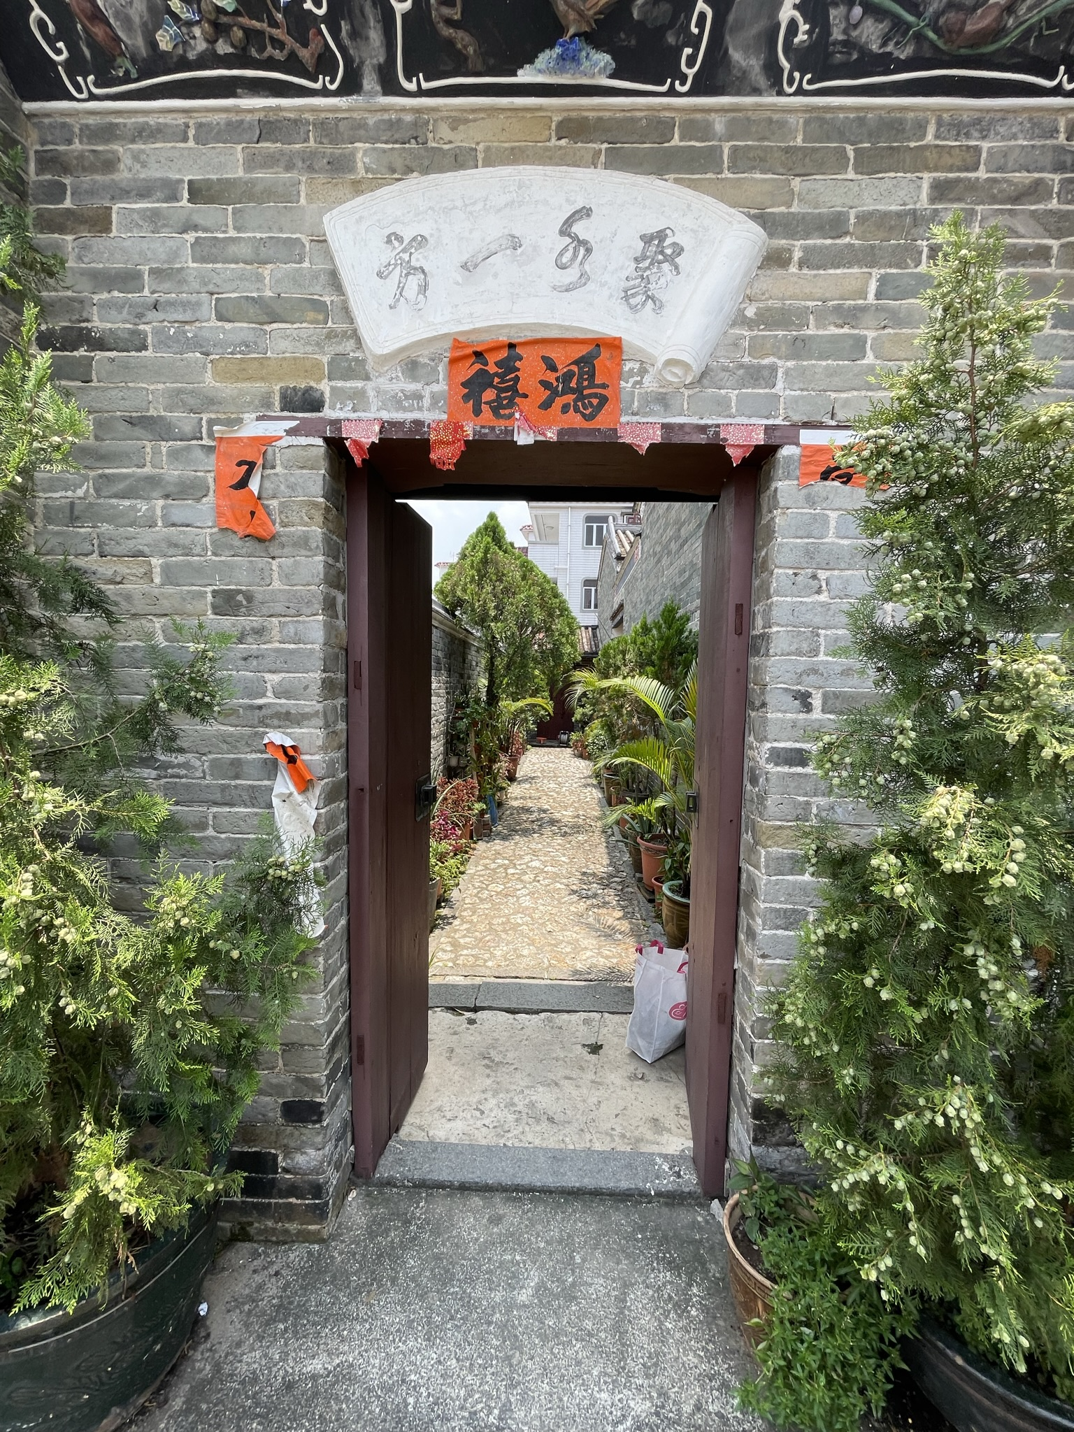白石巷

1.試舉出兩個證據證明二帝書院是當時最受重視的書院。

2.你對白石巷的設計有何感想？

答案：
1.學者均以能到二帝書院講學為榮。能進入二帝書院就讀是一種身份的象徵。
2.學生可自由作答。參考答案：我覺得設計的人很有心思，用白石和竹樹布置，很雅致，又很有意思。

